Вечер. Четверг.10 августа 2017 г.
Скоро «Охота». Из дому «охотиться» бесполезно. Оборудование погружено в авто, выбрано место для развертывания радиостанции. Ну, что ж , «порох» сухой в пороховницах, «ружья» заряжены. Нырнуть под душ (сегодня все ещё жарко - +38 в тени), отдохнуть маленько и в путь. Вообще-то, пора бы и перекусить! После приятного акта, как водится, пол часика на левый бочок для лучшей усвояемости пищи … .
« Станцию размещаю на небольшой высотке. … Невдалеке что-то ухает и грохочет.
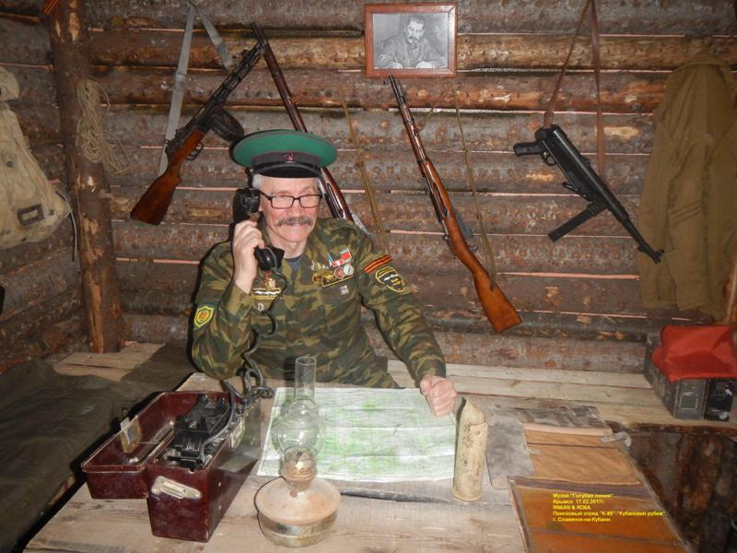
Думаю, правильно будет связать станцию с рабочим местом физической линией, а в качестве пульта управления - старина ТАИ-43. Нажму на пимпочку «отбой» и частота перестраивается и много ещё чего интересного происходит… Смотрю на бруствере невдалеке Миша R7AO cидит и тычит пальцем в лист бумаги мол посмотри в журнал. Ба! Да у меня сотая связь и это RW3AI ! Ну, Федотыч, ну спасибо! …»
Утро. 11 августа 2017 г. Просыпаюсь в холодном поту. Проспал!!! Захожу на наш сайт… Трах-Тиби-Дох!!! Федотыч требует отчет!
Приснится же такое!
Ребята, спасибо, что Вы есть!
Может в следующий четверг, встретимся в эфире.
С уважением, Анатолий.

